Informe de Revisión de Sprint y Estado del Proyecto, Arquitectura y Diseño
V

Consorcio de Gobiernos Autónomos Provinciales del Ecuador

Dirección de Tecnologías e Información

PROYECTO:
“Implementación de un sistema provincial integral para la gestión de los GAD’s”

Fecha Inicio Sprint: 03 de junio de 2024
Fecha Fin Sprint: 21 de junio de 2024

Versión 1.0
Fecha de emisión: 10 de Julio de 2024
Quito – Ecuador
Contenido
1. ANTECEDENTES 3
2. DESARROLLO 5
2.1. DESARROLLO DEL SISTEMA. 5
2.1.1. ACTIVIDADES EN BASE DE DATOS: 5
2.1.2. ACTIVIDADES EN BACK END: 5
2.1.3. ACTIVIDADES EN FRONT END: 10
3. ARQUITECTURA Y DISEÑO DEL SISTEMA 23
4. CONCLUSIONES Y RECOMENDACIONES 28
5. FIRMAS 28

ANTECEDENTES
- El artículo 148 del Reglamento a la Ley Orgánica del Servicio Público, establece: “Art. 148.- De los contratos civiles de servicios.-La autoridad nominadora podrá suscribir contratos civiles de servicios profesionales o contratos técnicos especializados sin relación de dependencia, siempre y cuando la UATH justifique que la labor a ser desarrollada no puede ser ejecutada por personal de su propia entidad u organización, fuere insuficiente el mismo o se requiera especialización en trabajos específicos a ser desarrollados, que existan recursos económicos disponibles en una partida para tales efectos, que no implique aumento en la masa salarial aprobada, y que cumpla con los perfiles establecidos para los puestos institucionales y genéricos correspondientes. Estos contratos se suscribirán para puestos comprendidos en todos los grupos ocupacionales y se pagarán mediante honorarios mensualizados.- Las personas a contratarse bajo esta modalidad no deberán tener inhabilidades, prohibiciones e impedimentos establecidos para las y los servidores públicos. Tratándose de personas que hayan recibido indemnización o compensación económica por compra de renuncia, retiro voluntario, venta de renuncia u otras figuras similares, no constituirá impedimento para suscribir un contrato civil de servicios, conforme lo establece la LOSEP y este Reglamento General.- (…)”.
- El CONGOPE, entidad asociativa de los gobiernos autónomos provinciales de carácter nacional, de derecho público con personería jurídica, autonomía administrativa y financiera y patrimonio propio, autoriza la contratación civil de servicios profesionales de conformidad con el informe constante en el memorando No. CONGOPE-DA-2024-0207-M de 04 de marzo de 2024 de la Dirección Administrativa del CONGOPE para la contratación civil de servicios profesionales de conformidad con el contenido de los memorandos de la Dirección de Tecnologías e Información del CONGOPE Nro. CONGOPE-DTICS-2024-0022-M y Nro. CONGOPE-DTICS-2024-0046-M de 29 de enero de 2024 y 04 de marzo del mismo año, respectivamente. La Directora Ejecutiva autorizó proceder de acuerdo con el respectivo recorrido del sistema Quipux.
- Las actividades que desempeñará el profesional contratado son específicas relacionadas al proyecto "Implementación de un sistema provincial integral para la gestión de los GAD’s", de conformidad al requerimiento presentado por el Director de Tecnologías e Información, en los términos de referencia, y que se detallan en el numeral "3. Responsabilidades y Tareas del Profesional", de dichos términos.
- El profesional deberá cumplir las siguientes responsabilidades y tareas:
  - Participar en el proceso de actualización tecnológica del sistema SFGProv.
  - Desarrollar y supervisar la implementación de nuevas funcionalidades y mejoras que se realicen al sistema.
  - Colaborar estrechamente con el equipo existente, aportando experiencia técnica y contribuyendo a la integración de tecnologías actuales.
  - Elaborar manuales técnicos que permiten una transferencia de conocimiento transparente de lo implementado.
- La profesional generará los siguientes productos:
  - 1. Documentos de Requerimientos de Módulos:
Historias de Usuario: Desglose de los requisitos en historias de usuario con criterios de aceptación, priorizados por el Product Owner para la implementación del “Sistema Provincial Integral para la gestión de los Gobiernos Autónomos Descentralizados Provinciales”.
  - 2. Informes de Avances:
Informe de Revisión de Sprint: Actualización al final de cada sprint que incluye el progreso realizado, las historias de usuario completadas y cualquier impedimento.
  - 3. Código del Módulo / Aplicativo:
Entregas Incrementales: Proporcionar entregas incrementales al final de cada sprint, con código funcional y comentarios sobre posibles mejoras.
  - 4. Manuales Técnicos:
Documentación de Arquitectura y Diseño: Descripción de la arquitectura y diseño del sistema, actualizada al final de cada sprint según los cambios realizados.
  - 5. Manuales de Usuario:
Guía de Usuario Actualizada: Manual del usuario que refleja las funcionalidades implementadas en el sprint más reciente.
- PLAZO
La duración del presente contrato es de diez (10) meses calendario contados a partir de su suscripción.

Con fecha 11 de marzo de 2024, se firmó el contrato de servicios profesionales cuyo objetivo es contar con una profesional que desempeñe el puesto de Analista de Proyectos de Desarrollo de Software del “Proyecto de Implementación del Sistema Provincial Integral para la gestión de los Gobiernos Autónomos Descentralizados Provinciales (GADP)”

DESARROLLO
Este informe abarca el avance del sprint va desde el 3 al 21 de junio de 2024.

DESARROLLO DEL SISTEMA.
Para el desarrollo del sistema, se procedió a levantar historias de usuario en colaboración con los equipos funcionales de la institución. Considerando que el equipo contratado (2 personas) debe realizar las actividades de documentación, análisis, desarrollo y pruebas con el acompañamiento de los especialistas funcionales, se decidió no levantar todas las historias de usuario desde el inicio. En su lugar, se realizarán reuniones periódicas para levantar historias de usuario priorizadas y no muy extensas, permitiendo trabajar conjuntamente con los usuarios durante la implementación del producto.

ACTIVIDADES EN BASE DE DATOS:
Para homologar el desarrollo del sistema, se acordó diseñar funciones, procedimientos o cualquier estructura que permita al motor de base de datos procesar la información en su propia arquitectura. A continuación, se presentan las nomenclaturas acordadas para la creación de estas estructuras:
Sps_XXXXXX: Store Procedure/función para seleccionar datos.
Spiu_XXXXXX: Store Procedure/función para insertar o actualizar tablas.
Spi_XXXXXX: Store Procedure/función para insertar en tablas.
Spu_XXXXXX: Store Procedure/función para actualizar tablas.
Spd_XXXXXX: Store Procedure/función para realizar el borrado lógico de tablas, evitando el borrado físico para mayor seguridad de la información.
Los nombres de las funciones y procedimientos deben ser descriptivos y se debe documentar claramente el objetivo de la estructura de datos creada. Hasta el momento, se han creado 53 procedimientos/funciones que realizan estas actividades.
Las estructuras de datos se están subiendo al repositorio de base de datos habilitado en el servidor git.congope.gob.ec bajo el proyecto CongopeBddSFGProv.

ACTIVIDADES EN BACK END:
Para el desarrollo del sistema, se ha considerado que el backend en C# debe mantener la separación entre el modelo de negocio, el frontend de la aplicación y la base de datos.
A continuación, se presenta el árbol en Swagger UI de los servicios implementados hasta el momento:
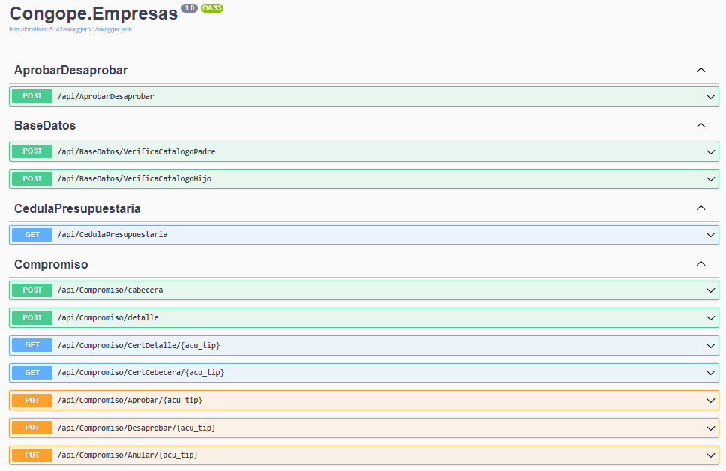
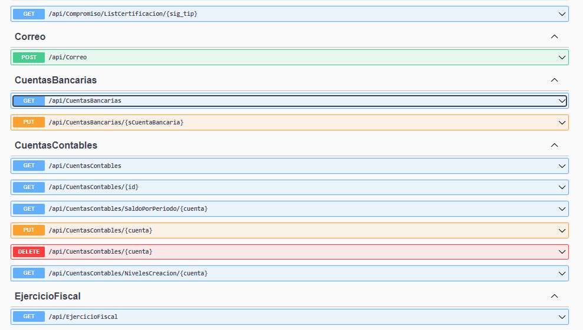
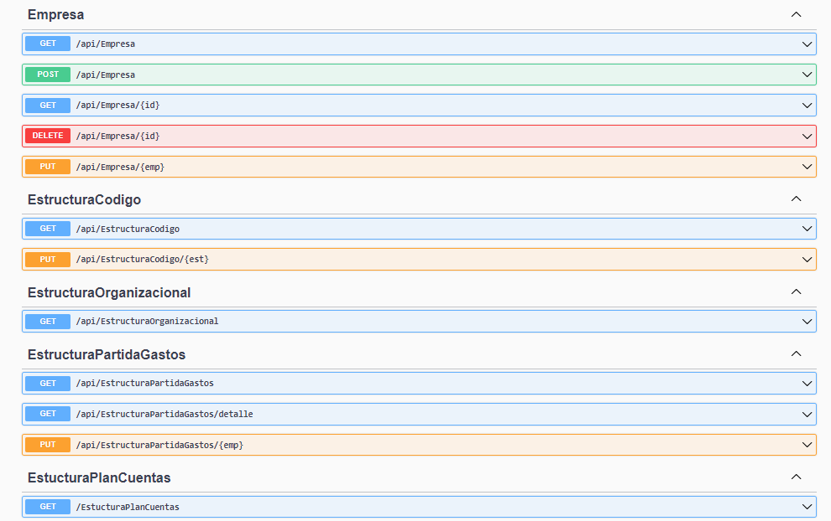
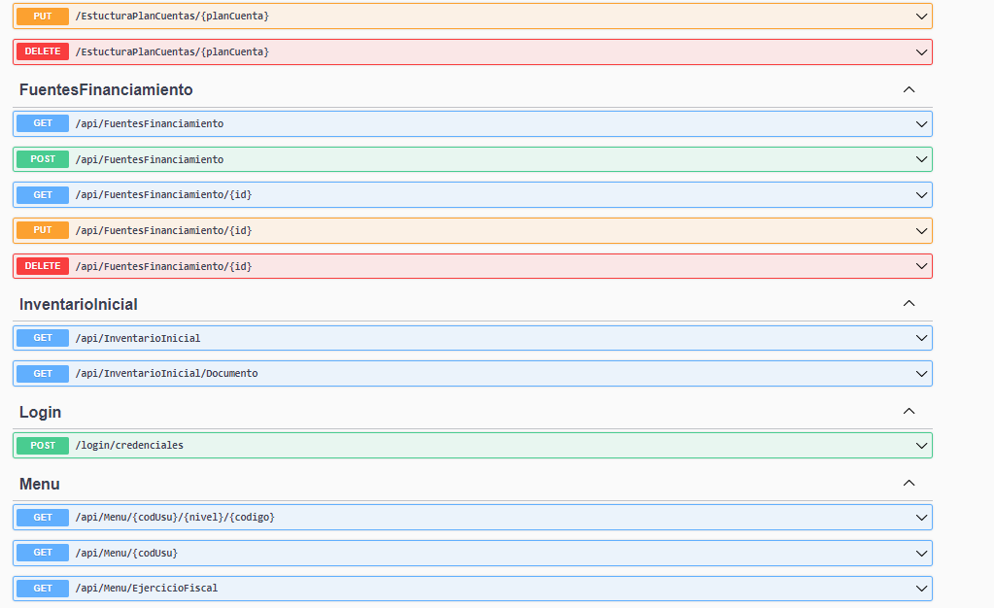
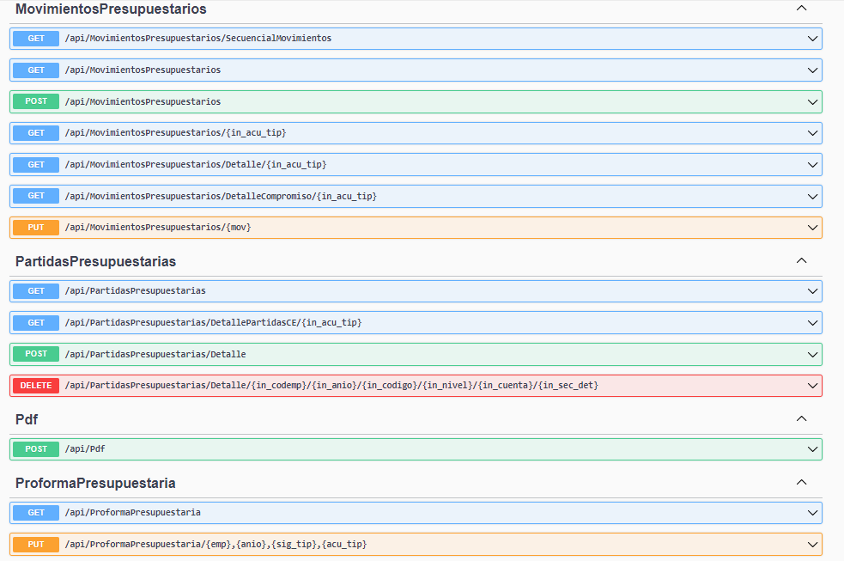
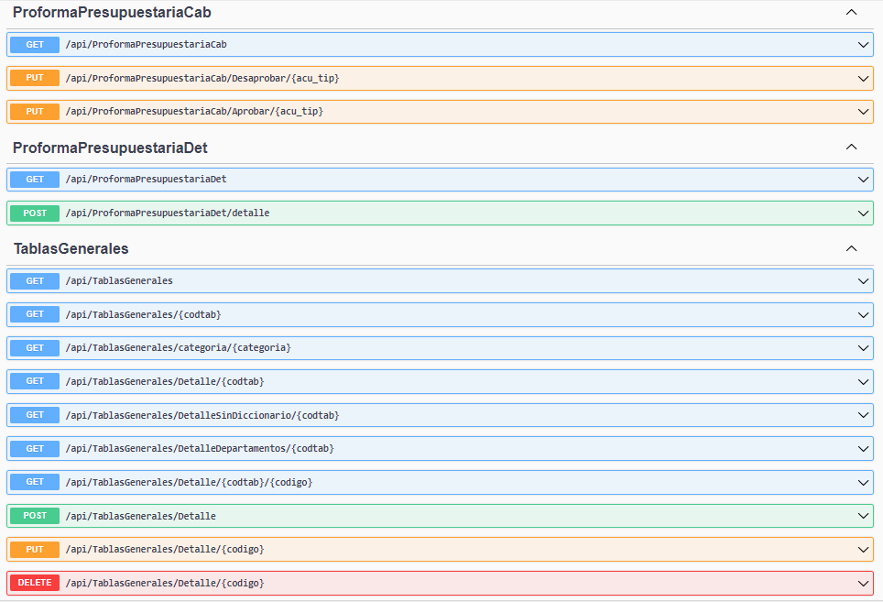
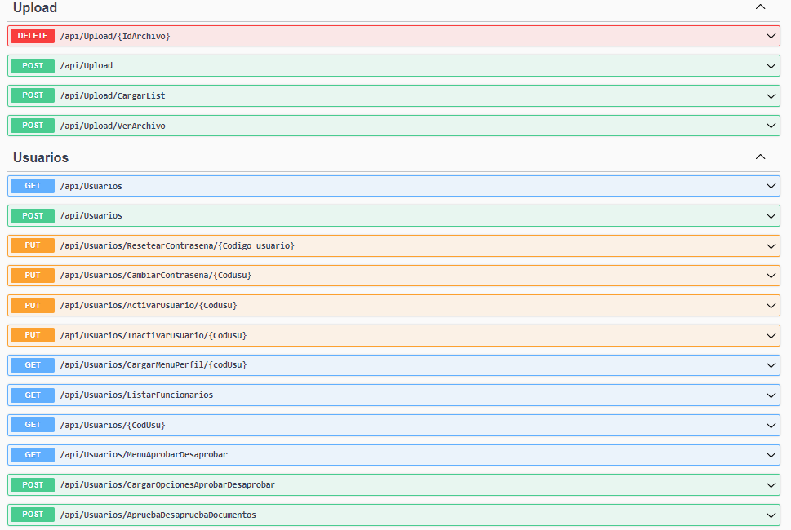
Ilustración 1. Servicios implementados para el sistema SFGProv. Back.

ACTIVIDADES EN FRONT END:
Como se definió en documentos anteriores, se estructuró una arquitectura de trabajo utilizando Angular. Actualmente, se han diseñado las siguientes estructuras:

Certificaciones Presupuestarias
Se inicia con el desarrollo de HU - Generación de certificación presupuestaria, CE.
Al momento se encuentra creado el servicio y Front de consulta de certificaciones
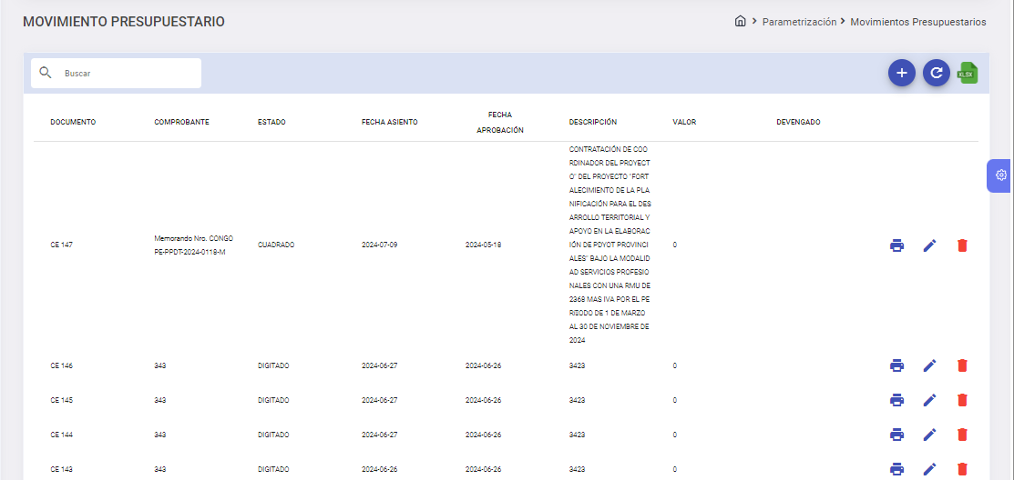
Ilustración 2. Pantalla de Despliegue de Certificaciones Presupuestaria.

Se tiene la edición de las certificaciones, Ingreso y eliminación de partidas presupuestarias
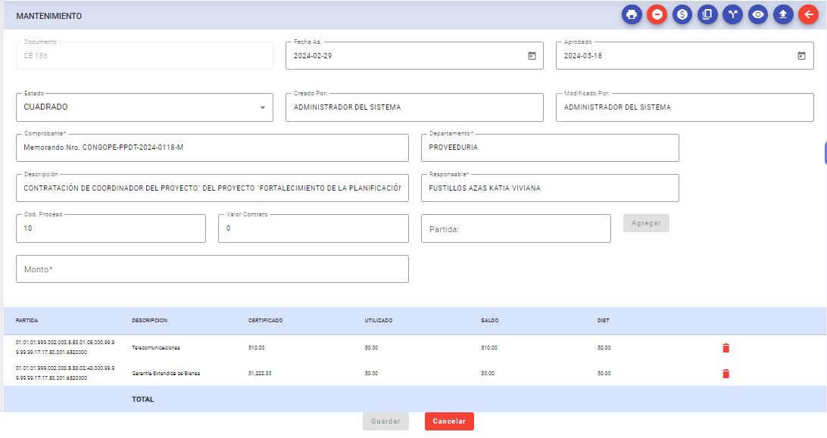
Ilustración 3. Pantalla de edición para certificaciones presupuestarias
La funcionalidad para un nuevo registro de certificaciones:
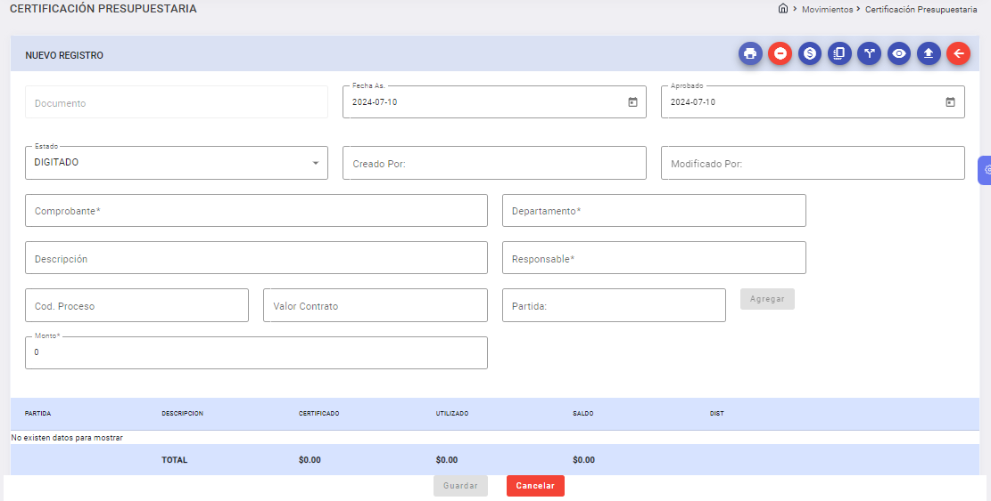
Ilustración 4. Pantalla para creación de Certificaciones Presupuestarias

Compromiso Presupuestario
En base a la historia HU Generación de compromiso presupuestario, CO.
Se tiene construido todo el flujo de Generación de compromiso presupuestario.
- Consulta de Compromiso Presupuestario
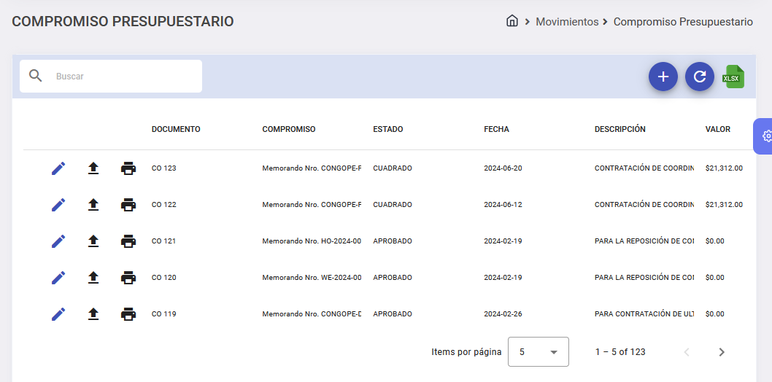
Ilustración 5. Consulta de compromisos presupuestarios
- Mantenimiento de un Compromiso Presupuestario (Solo en estado cuadrado)
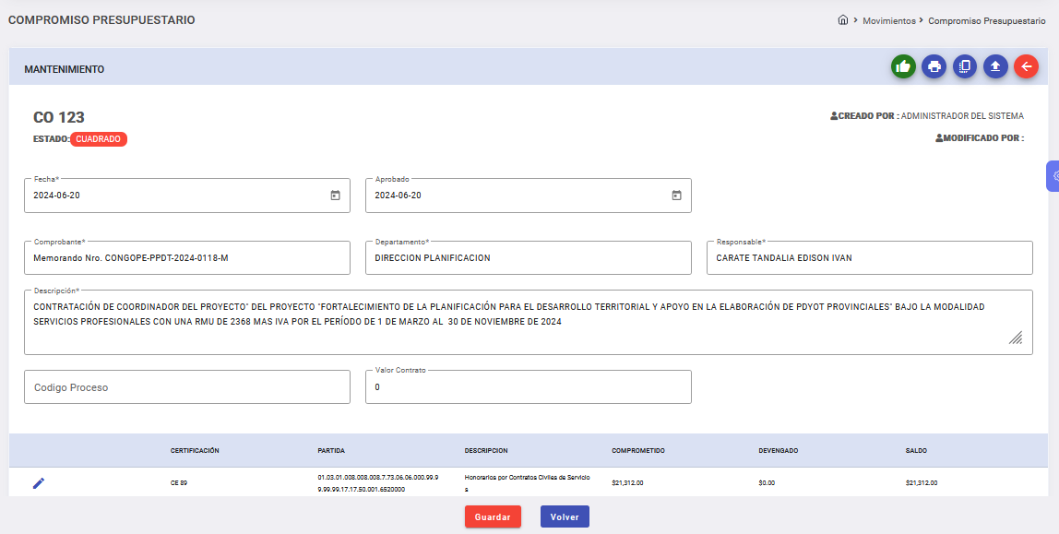
Ilustración 6. Mantenimiento de compromisos presupuestarios
Estas opciones incluyen los flujos de trabajo para Aprobar, Desaprobar, Anular, Duplicar.
- Creación de un nuevo compromiso, presupuestario a partir de certificaciones presupuestarias pendientes.
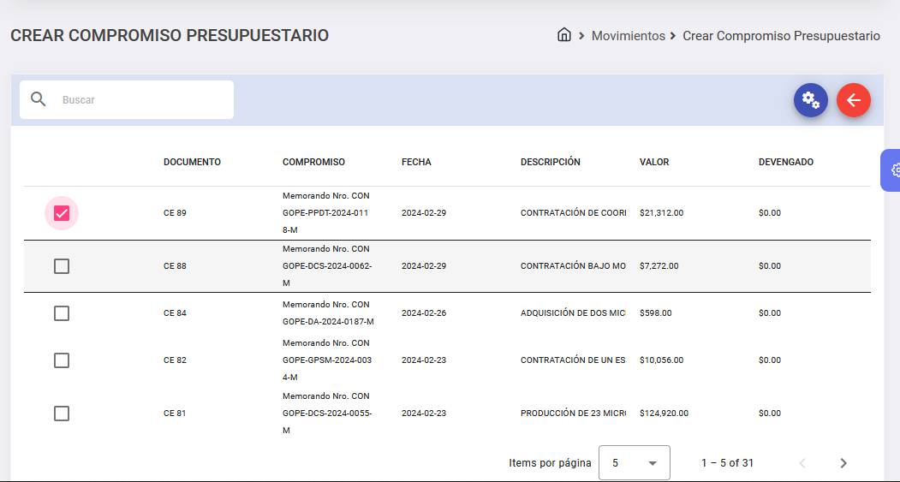
Ilustración 7. Creación de un nuevo compromiso presupuestario
- Impresión de formato de compromiso presupuestario.
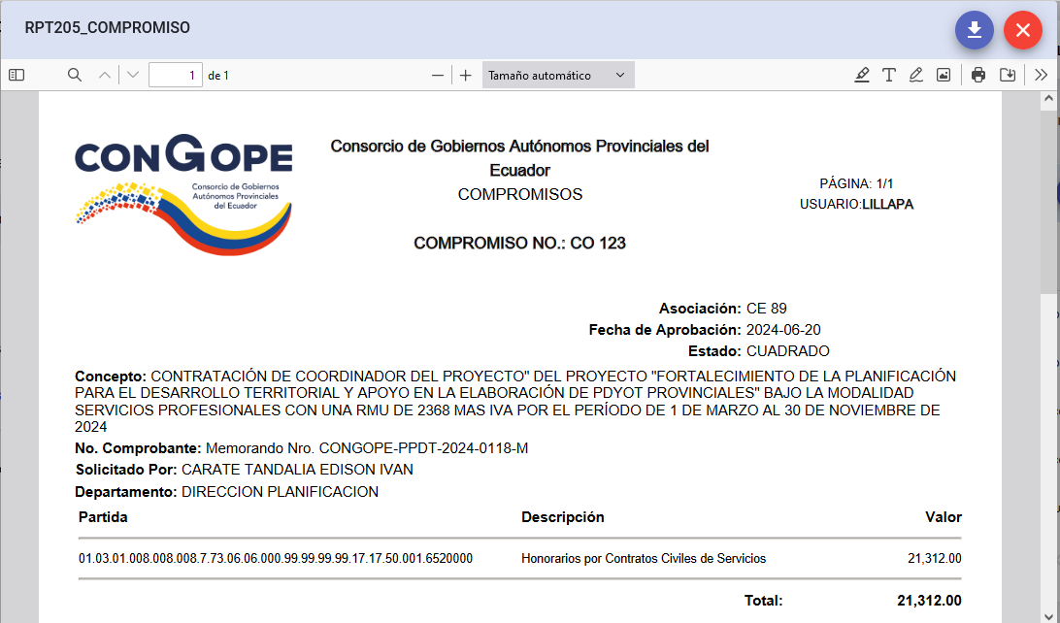
Ilustración 8. Creación de un nuevo compromiso presupuestario

Proforma Presupuestaria
Se realizaron las pantallas para creación y edición de a Proforma Presupuestaria, así como también las validaciones correspondientes.
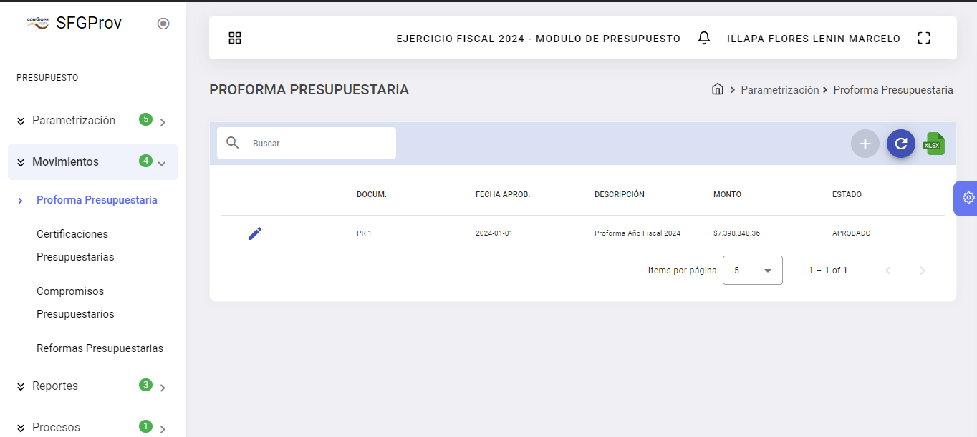
Ilustración 9. Pantalla para despliegue de Proformas Presupuestarias

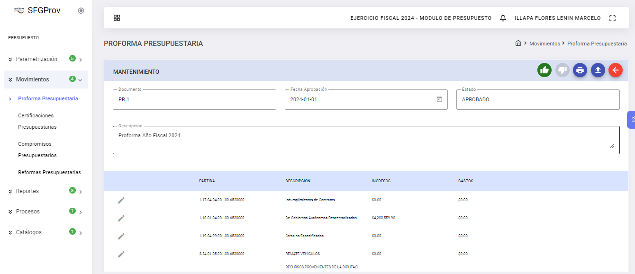
Ilustración 10. Pantalla para edición de Proforma Presupuestaria
Se implementa la funcionalidad para impresión de Partida Presupuestaria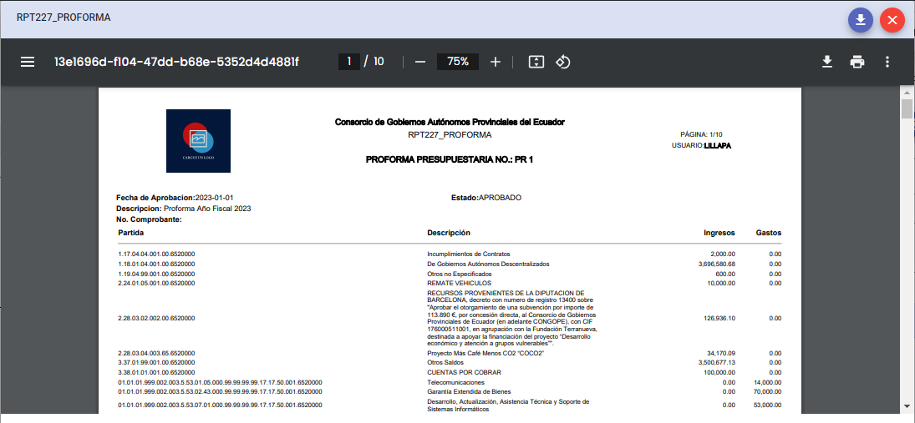
Ilustración 11. Pantalla visualización preliminar de Proforma Presupuestaria

Se crea la funcionalidad para visualizar los Saldos de la Partida Presupuestaria.
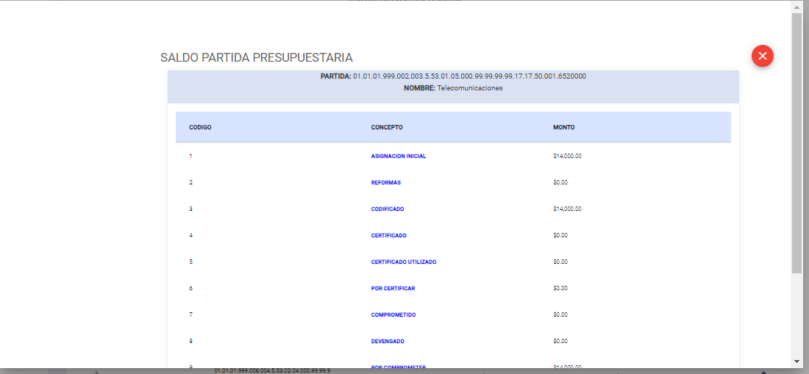
Ilustración 12. Pantalla para visualización de Saldos de la Partida Presupuestaria

Reportes
Se encuentra el reporte de cedula presupuestaria, impresión y envío a Excel.
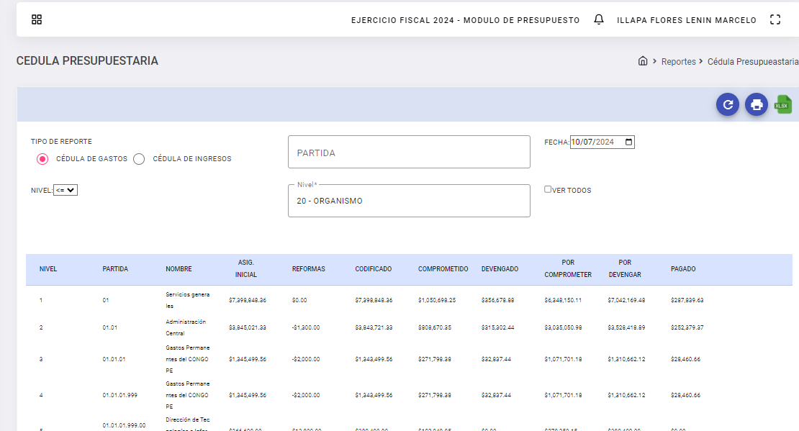
Ilustración 13. Pantalla para despliegue de Cédula Presupuestaria

Se crea la funcionalidad para Asociación Contabilidad -Presupuesto.

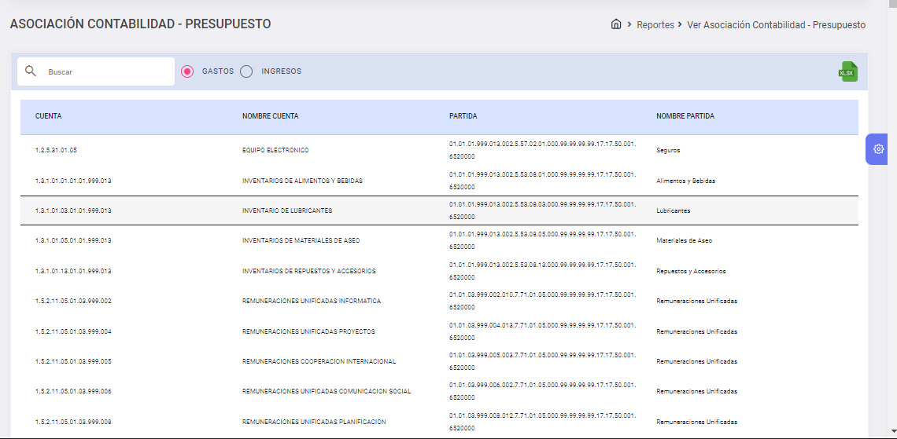
Ilustración 14. Pantalla para despliegue de Asociación Contabilidad -Presupuesto.

Ejecución Presupuestaria
Se crea la pantalla para visualizar la información de la ejecución presupuestaria:
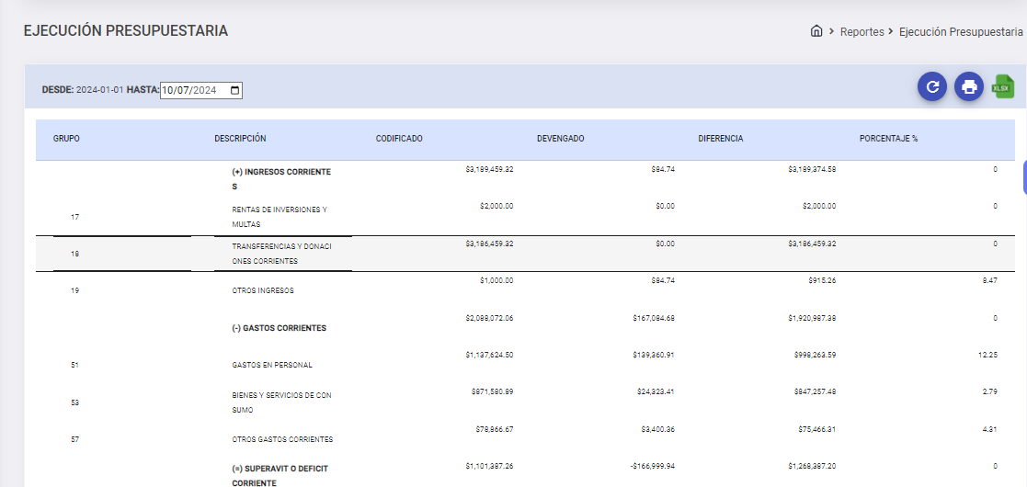
Ilustración 15. Pantalla para visualización de Información de Ejecución Presupuestaria

Fuentes de Financiamiento
Se crea la pantalla para despliegue de registros de fuentes de financiamiento.
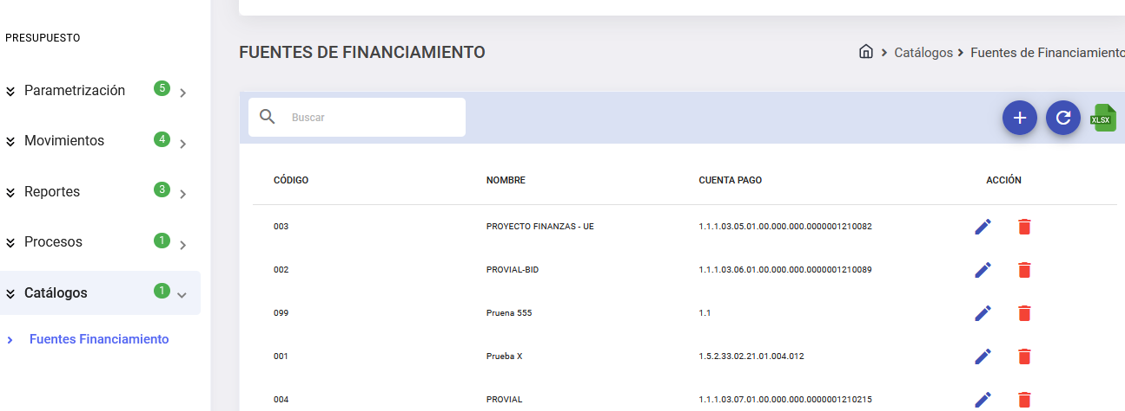
Ilustración 16. Pantalla para visualización de Fuentes de Financiamiento

Se crea la pantalla para edición de fuentes de financiamiento.
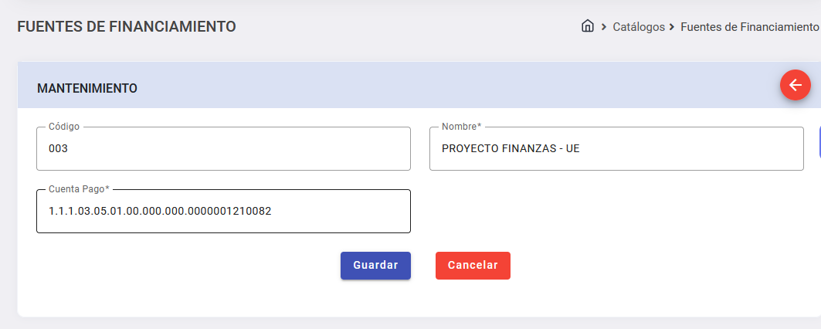
Ilustración 17. Pantalla para edición de Fuentes de Financiamiento

Seguridad
En base a la historia de usuario HU - Proceso de Autenticación y Gestión de Sesiones, se implemento la estructura de Login para el sistema.

Ilustración 18. Módulo de autenticación

Si las condiciones de configuración lo permiten un usuario puede recuperar su contraseña ingresando la información requerida por el sistema.

Ilustración 19. Módulo de recuperación de contraseñas
Se asigna los menús de acuerdo con los perfiles habilitados de acuerdo al usuario.
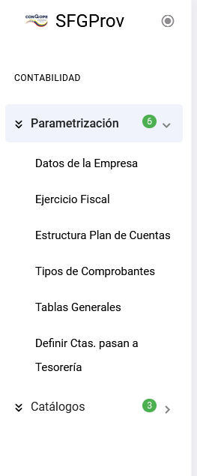
Ilustración 20. Menú lateral con opciones habilitadas.

Habilitación de menú principal con opciones personalizadas por usuario:
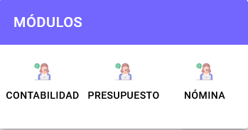
Ilustración 21. Módulo Principal.

Módulos de administración
Se habilitó opciones de administración dentro de las opciones principales
- Administración de Usuarios
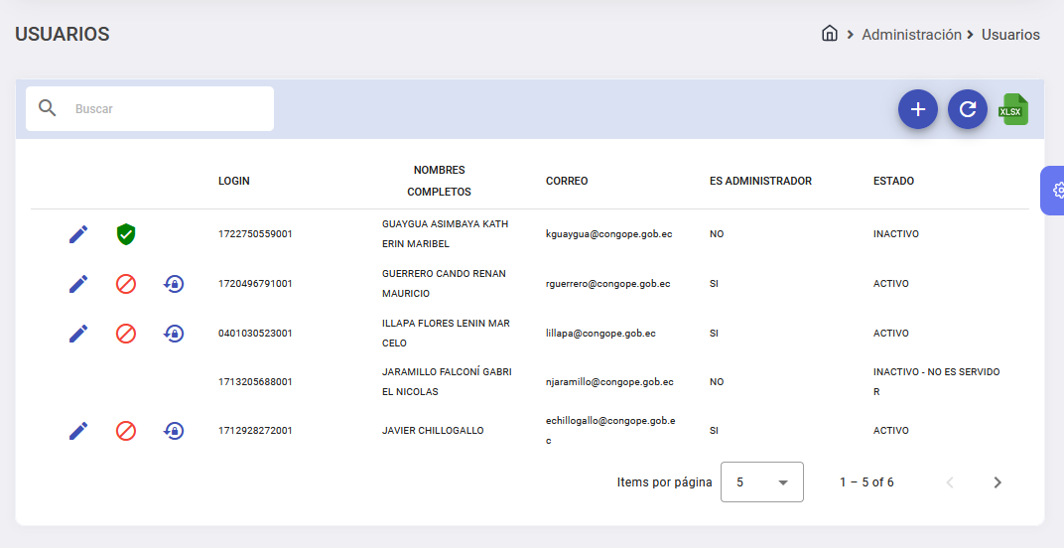
Ilustración 22. Pantalla de consulta de usuarios
Esta pantalla tiene opciones diseñadas para editar un usuario, inactivar a un usuario para accesos al menú del sistema financiero y resetear contraseña.
El mantenimiento de usuarios de igual forma se encuentra implementado.
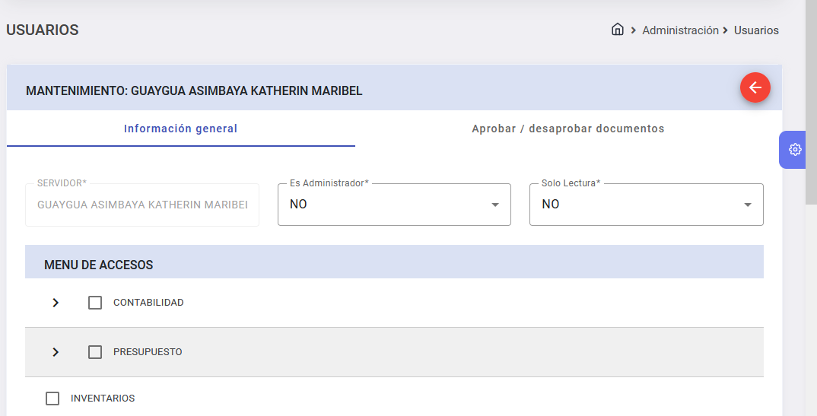
Ilustración 23. Mantenimiento de usuarios
Se encuentra también habilitadas las opciones de dar permisos a la aprobación y desaprobación de documentos.
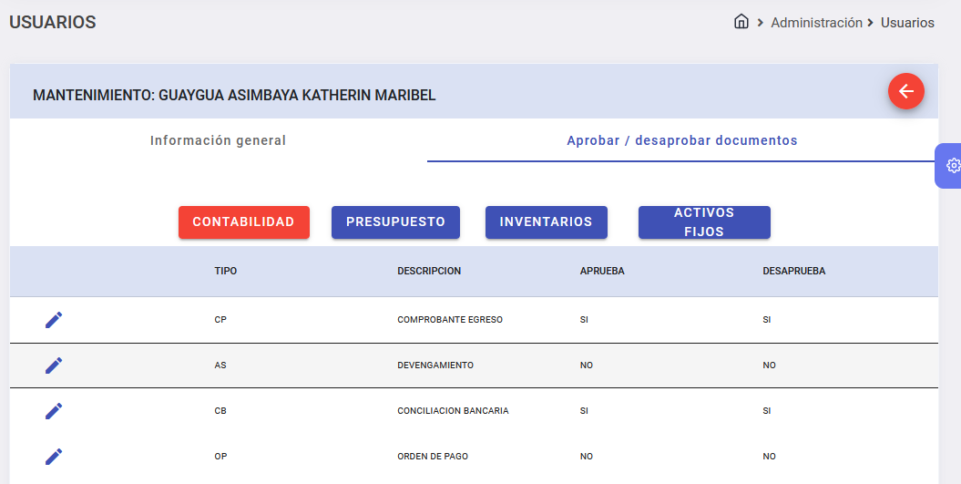
Ilustración 24. Habilitar opciones de aprobación y desaprobación de documentos.

- Administración de datos empresariales
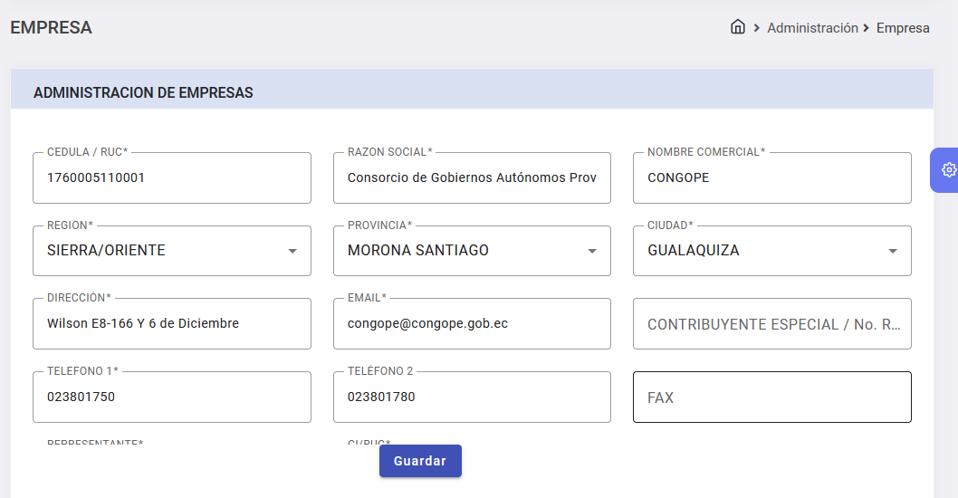
Ilustración 25. Pantalla de administración de datos empresariales
- Cambio de contraseña para cada usuario
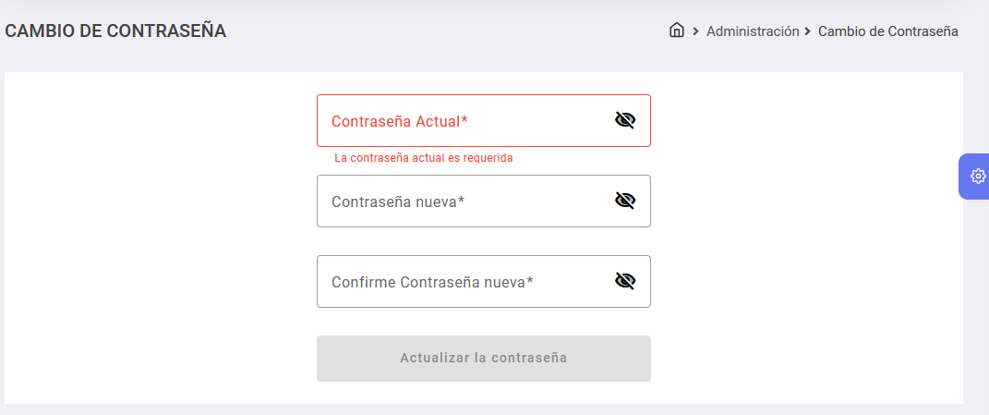
Ilustración 26. Pantalla de Mantenimiento de contraseñas
De igual forma se encuentra habilitado un servicio de envío de correos electrónicos el mismo que sirve en esta instancia para notificar a los usuarios sobre el reset de su contraseña.
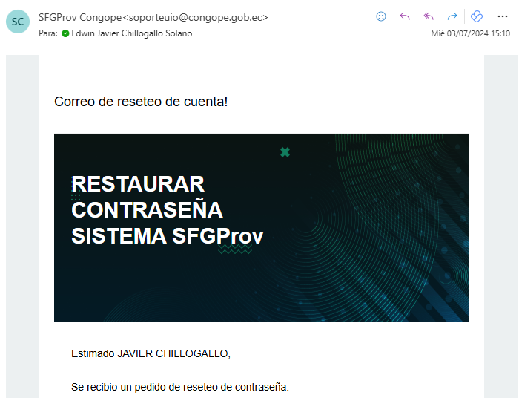
Ilustración 27. Pantalla de restauración de contraseña

ARQUITECTURA Y DISEÑO DEL SISTEMA
En el desarrollo de aplicaciones web "Full Stack", se mantendrá una arquitectura que utiliza Angular 17 como Frontend y ASP.NET Core (.NET 8) como Backend. ASP.NET Core está diseñado como una API que Angular puede invocar, asegurando compatibilidad con bases de datos populares como MS SQL Server, MySQL, PostgreSQL y MongoDB. Esta integración se facilita a través de Entity Framework Core, desarrollado por Microsoft para simplificar el trabajo con bases de datos.
A continuación, se presenta los esquemas por funcionalidad:
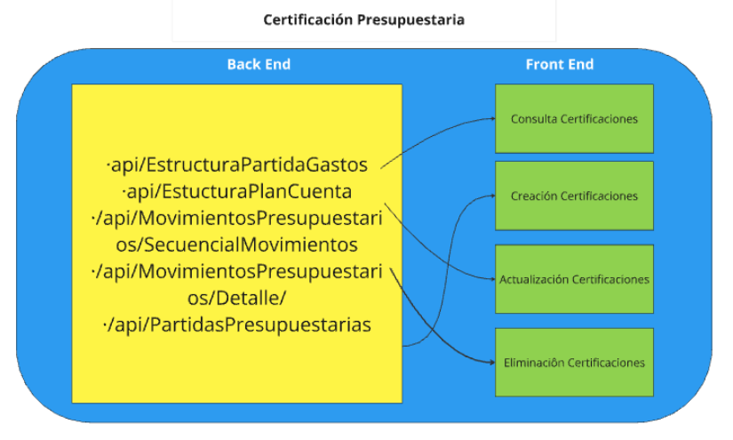
Ilustración 13. Arquitectura Certificación Presupuestaria
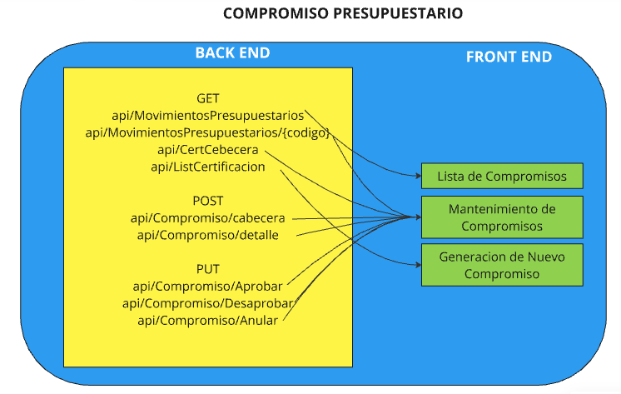
Ilustración 28. Arquitectura Compromiso Presupuestario

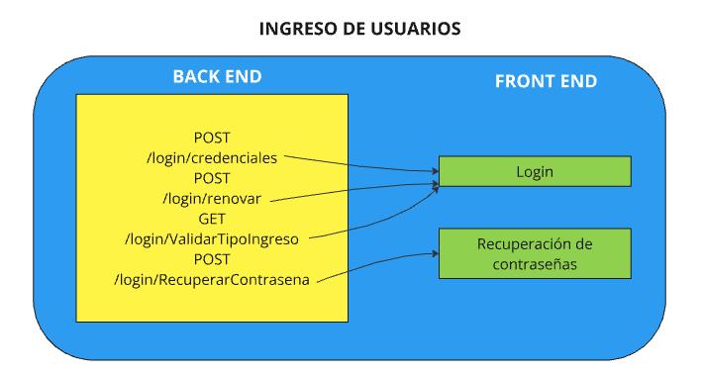
Ilustración 29. Arquitectura, mantenimiento de usuarios
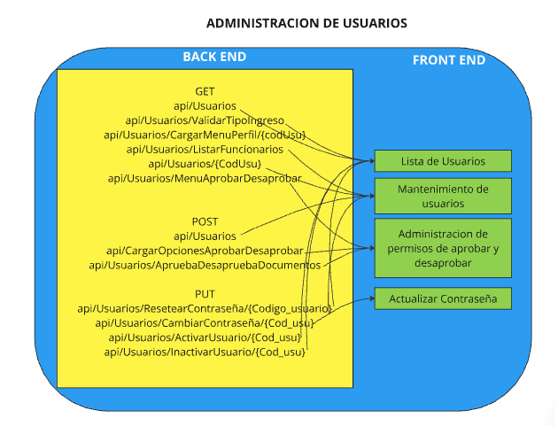
Ilustración 30. Arquitectura de administración de usuarios

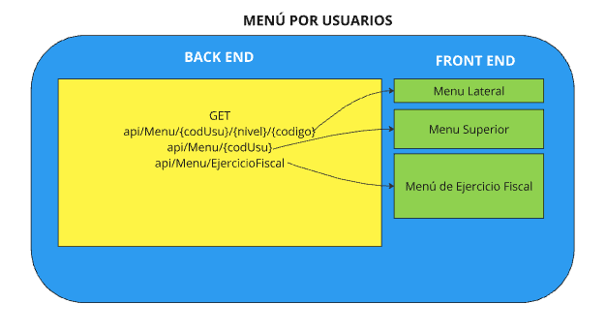
Ilustración 31. Arquitectura de Menús por Usuario

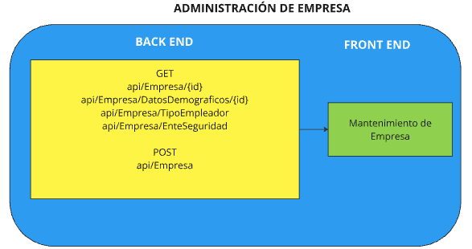
Ilustración 32. Administración de empresas
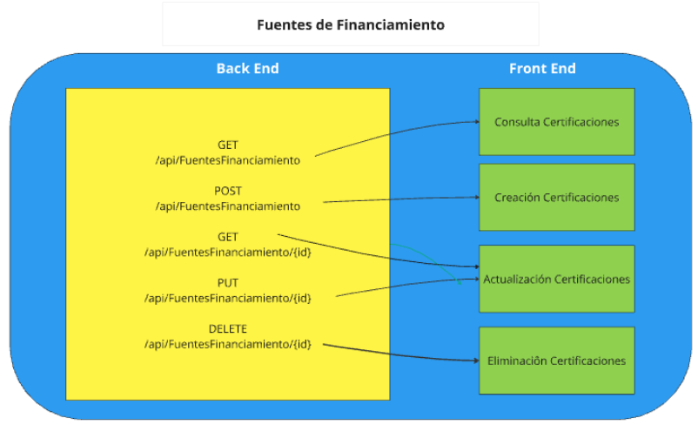
Ilustración 14. Arquitectura Fuentes de Financiamiento
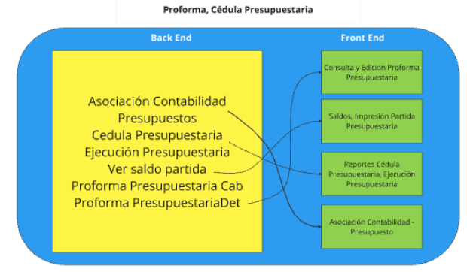
Ilustración15. Arquitectura Proforma y Cédula Presupuestaria

CONCLUSIONES Y RECOMENDACIONES
- Se inicia de manera formal con el módulo de presupuestos con 3 HU: Certificación presupuestaria, Compromiso Presupuestario y Certificación plurianual
- Se tiene el CRUD para la funcionalidad de Certificaciones Presupuestarias, Compromisos Presupuestarios, Fuentes de Financiamiento, Proforma y Cédula Presupuestaria, Asociación de Contabilidad y Presupuesto, pero aún está pendiente la validación por parte del funcional.
- Se desarrollaron las HU correspondientes para las funcionalidades de Administración de Usuarios Roles, Cambio de Contraseña, Proceso de Autenticación y Gestión de Sesiones.

FIRMAS
 | CARGO | FIRMA | FECHA
ELABORADO POR | Norma Arcos  Profesional Contratado |  | 10-07-2024
ELABORADO POR | Javier Chillogallo  Profesional Contratado |  | 10-07-2024
REVISADO POR | Lenin Illapa  Analista Informático |  | 10-07-2024

